Министерство науки и высшего образования Российской Федерации

Федеральное государственное бюджетное образовательное учреждение

высшего образования

«Вятский государственный университет»

Колледж ВятГУ

**ОТЧЕТ**

**ПО КОНТРОЛЬНОЙ РАБОТЕ №2**

**«ИЗУЧЕНИЕ ОДНОМЕРНЫХ МАССИВОВ И СТРОК»**

**ПО ДИСЦИПЛИНЕ «ОСНОВЫ АЛГОРИТМИЗАЦИИ И ПРОГРАММИРОВАНИЯ»**

Выполнил: студент учебной группы

ИСПк-203-52-00

Немчина Влада Алексеевна

Преподаватель:

Сергеева Елизавета Григорьевна

Киров

2021

1. Цель работы: получить базовые навыки работы с одномерными массивами, освоить принципы работы со строками как с частным случаем одномерных массивов.
2. Вариант: 15

Формулировка:

1. Написать программу, выполняющую поиск минимального элемента в массиве и определяющую количество вхождений этого элемента в массив.

2. Написать программу, подсчитывающую число слов и букв в заданной строке.

3. Все данные вводятся с клавиатуры. При выполнении второго пункта запрещается использовать стандартные функции для работы со строками (за исключением функции определения длины строки).

3. Схема алгоритма:

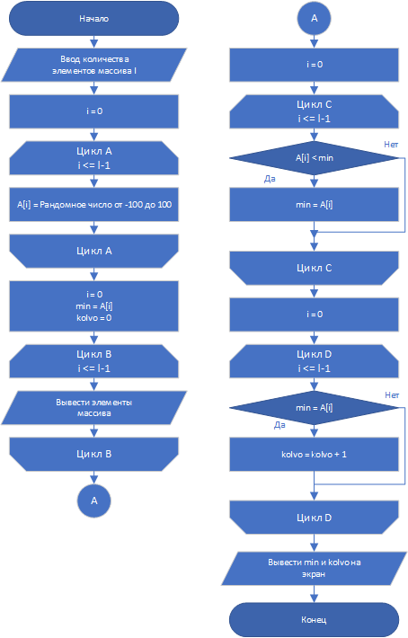

Рис.1.1. Схема алгоритма первой программы

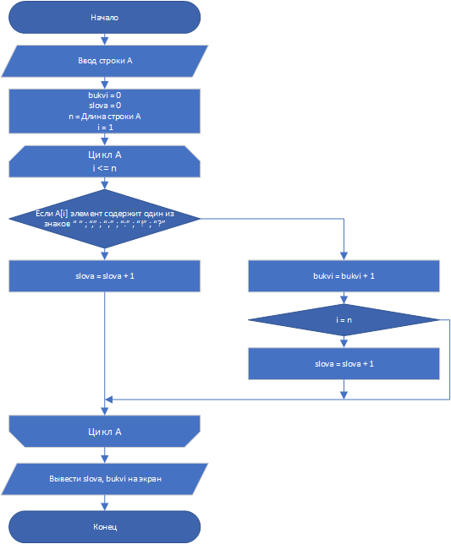

Рис.1.2. Схема алгоритма второй программы

4.1 Код первой программы:

1. **begin**
2. **var** l := ReadInteger('введите порядковый номер последнего элемента массива, начиная с 0:');
3. **var** A: **array of** integer;
4. randomize;
5. **for var** i: integer := 0 **to** l **do**
6. **begin**
7. setlength(A, i + 1);
8. a[i] := random(-100, 100);
9. **end**;
10. **for var** n: integer := 0 **to** l **do**
11. **begin**
12. print('A[', n, '] = ');
13. println(A[n]);
14. **end**;
15. **var** min := A[1];
16. **var** kolvo := 0;
17. **for var** k: integer := 0 **to** l **do**
18. **begin**
19. **if** A[k] < min
20. **then**
21. **begin**
22. min := A[k];
23. **end**;
24. **end**;
25. **for var** m: integer := 0 **to** l **do**
26. **begin**
27. **if** min = A[m]
28. **then** kolvo += 1;
29. **end**;
30. print('мин эл массива = ', min);
31. print('; его вхождение в массив = ', kolvo);
32. **end**.

4.1 Код второй программы:

1. **begin**
2. **var** A:= ReadString('введите строку: ');
3. **var** n: integer;
4. **var** bukvi:=0;
5. **var** slova:=0;
6. n:=length(A);
7. **for var** i: integer:=1 **to** n **do**
8. **begin**
9. **if** (A[i]=' ') **or** (A[i]='.') **or** (A[i]=';') **or** (A[i]='!') **then** slova+=1
10. **else begin** bukvi+=1; **if** (i=n) **then** slova+=1; **end**;
11. **end**;
12. print('кол-во слов = ',slova,' кол-во букв = ',bukvi);
13. **end**.

5. Окно вывода:

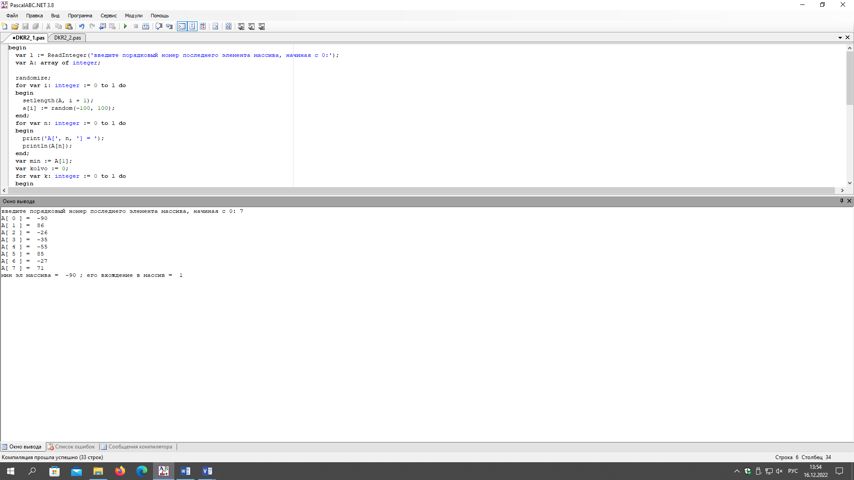

Рис.2.1. Окно вывода первой программы

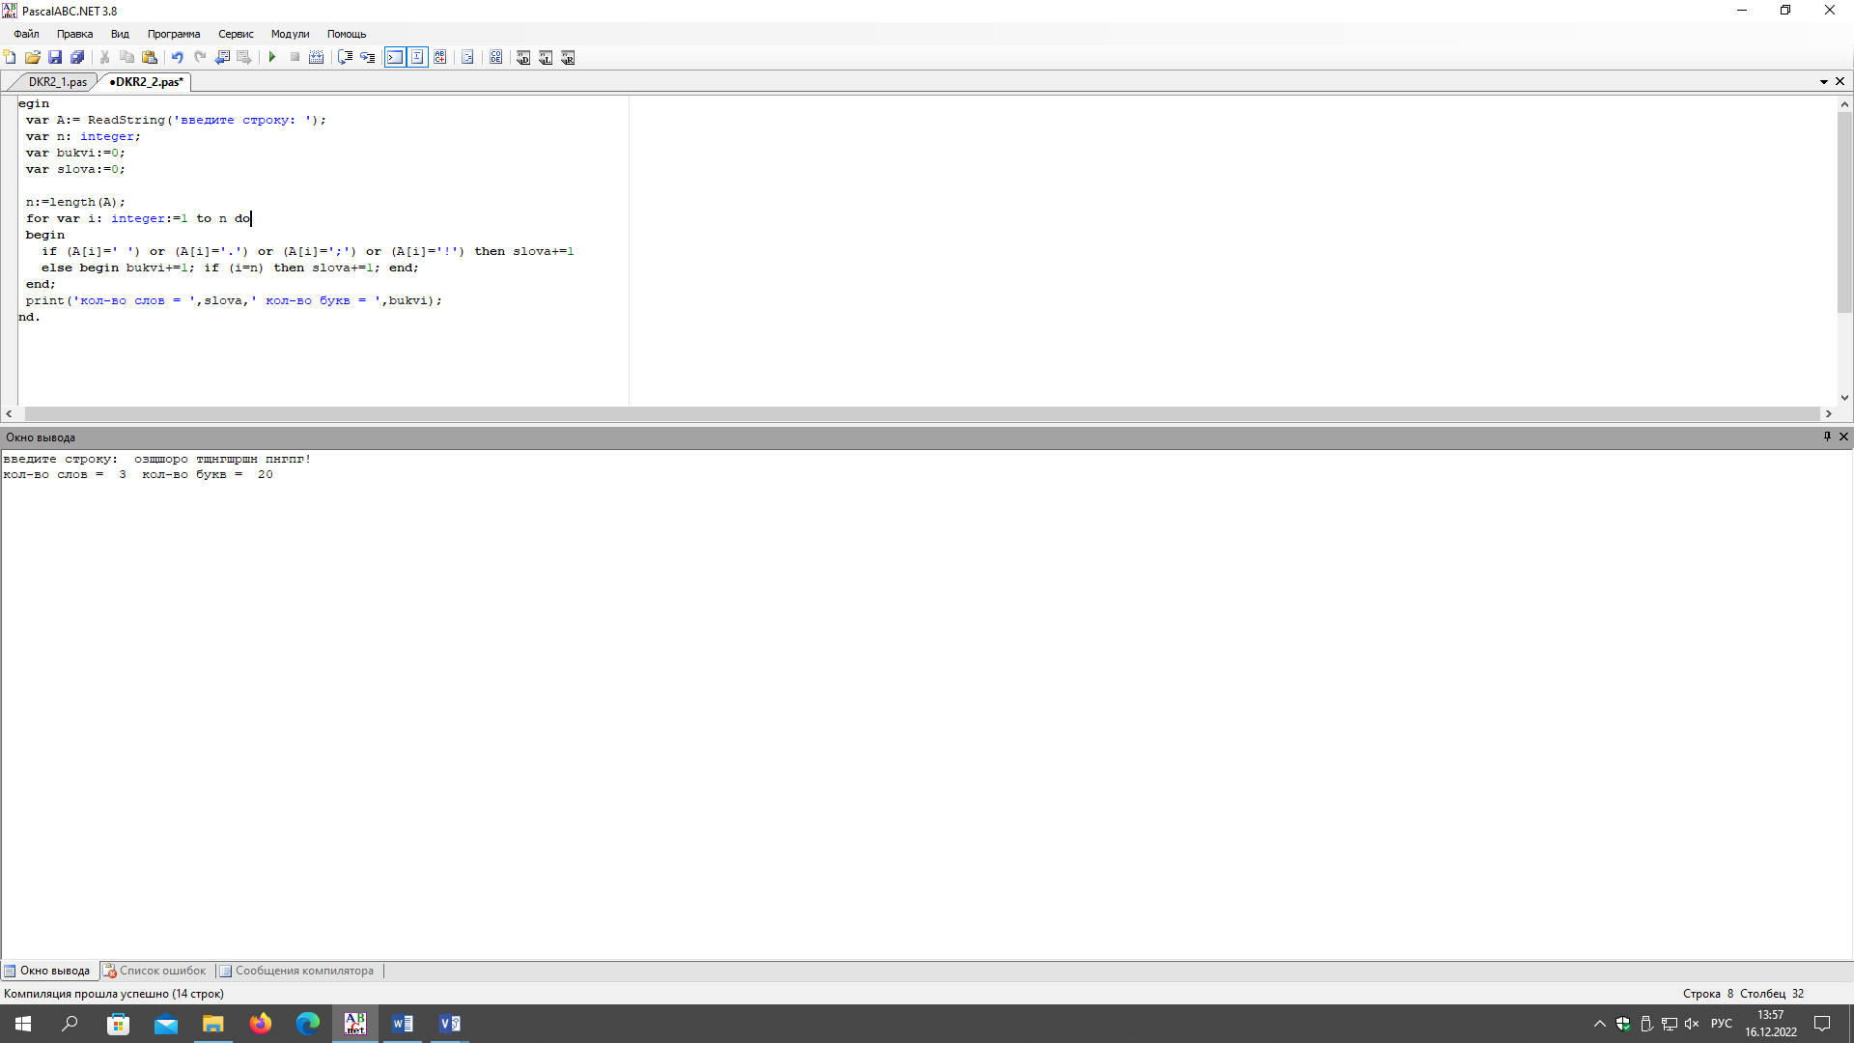

Рис.2.2. Окно вывода второй программы

6. Здоровье кода:

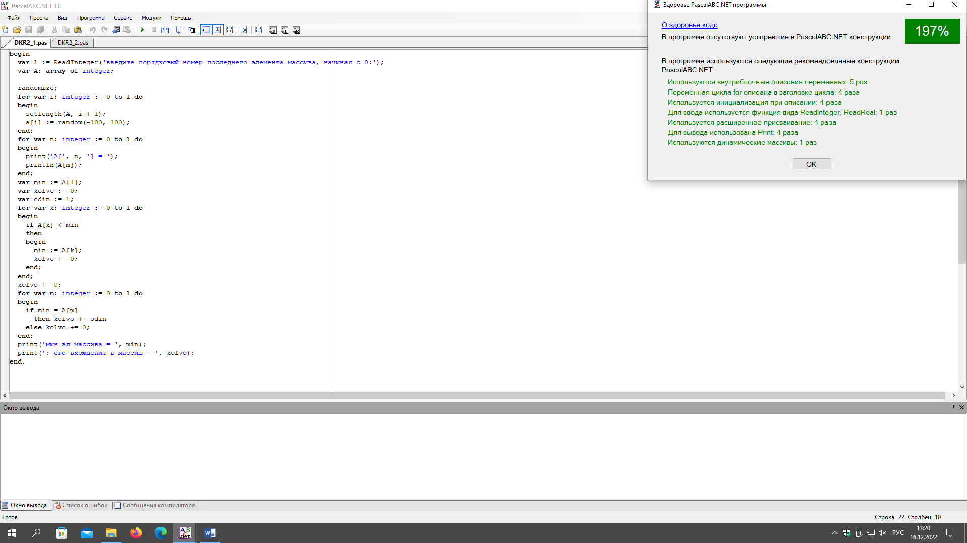

Рис.3.1. Здоровье кода первой программы

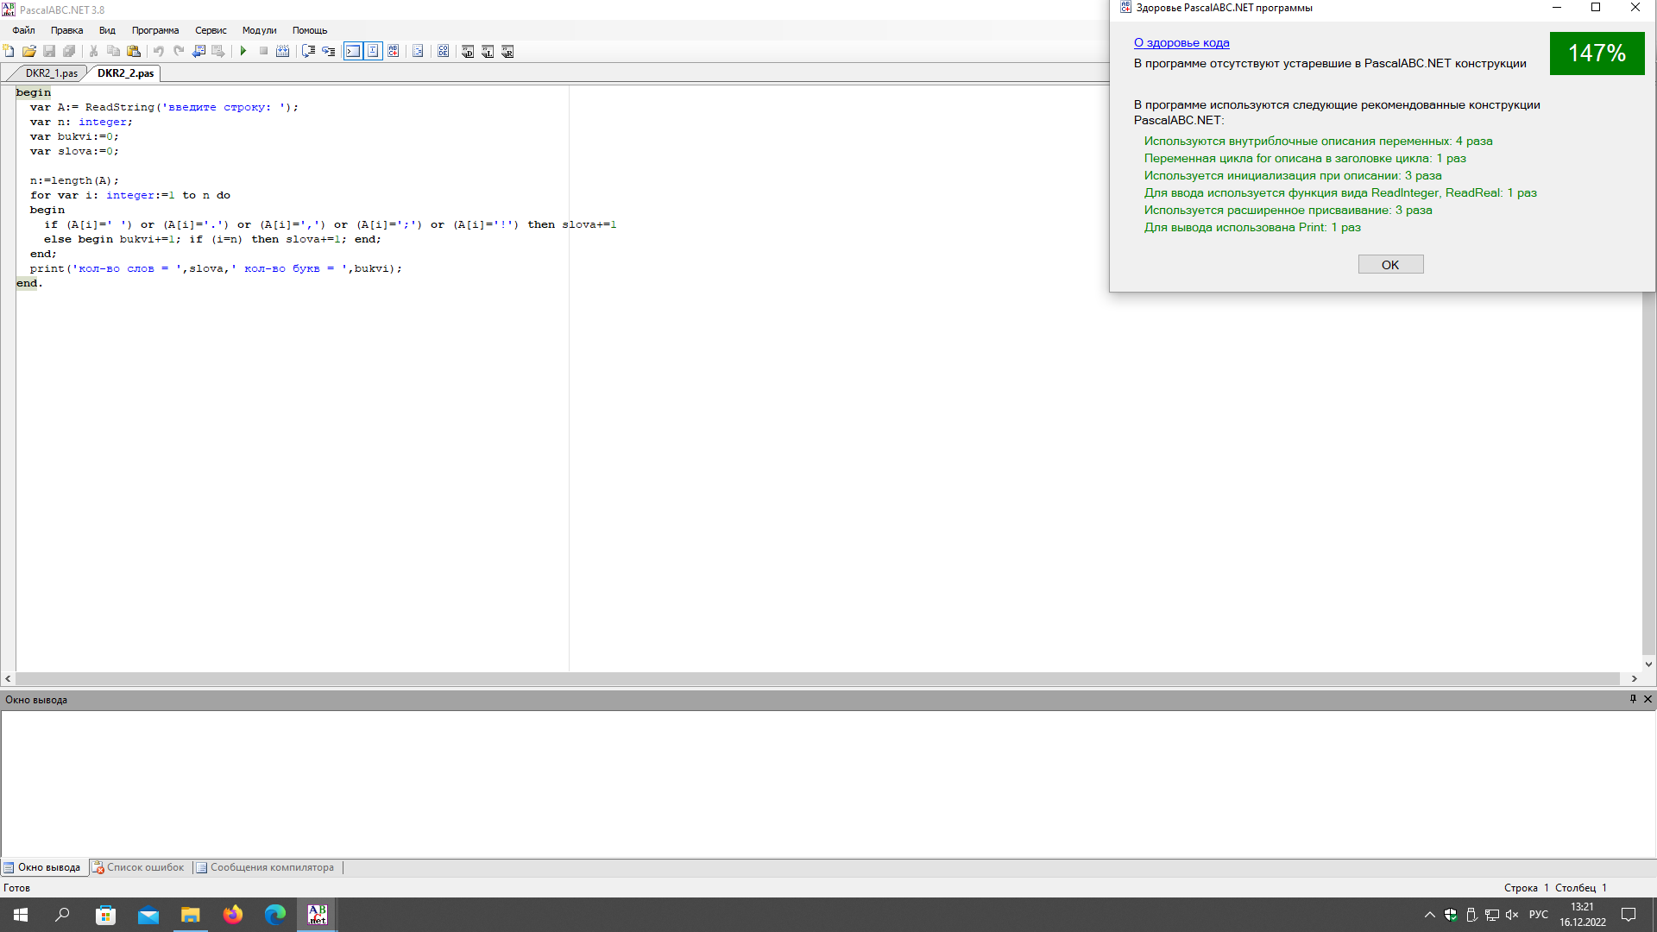

Рис.3.2. Здоровье кода второй программы

7. Вывод: в ходе данной контрольной была проведена работа с одномерными массивами и строками, были изучены базовые принципы работы функций для одномерных массивов и строек.